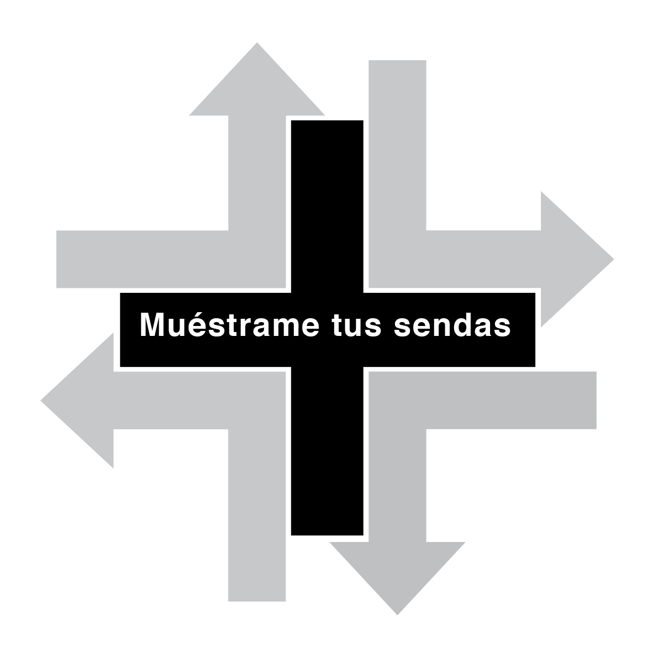
Muéstrame tus sendas por medio de la oración
(Mateo 6:9-13; Lucas 11:2-4)

La oración es una parte muy integral de nuestras vidas como cristianas. Sustenta el centro de nuestra relación con Dios. Mediante la oración podemos conectarnos y comunicarnos con Dios fortaleciendo nuestra relación a medida que le hablamos a él y estamos atentas a su respuesta.

En Mateo 6:9-13 se nos da el modelo perfecto de oración. Es la Oración del Señor o Padrenuestro. Jesús se las enseñó a sus discípulos para que la usaran como modelo de oración significativa. Cuando oramos, debemos alabar a Dios: «Padre nuestro, que estás en el cielo, santificado sea tu nombre». Dios es majestuoso y santo, pero también un Dios amoroso y muy personal. Honramos el nombre de Dios cuando lo usamos apropiada y respetuosamente. Respetar y recordar la santidad de Dios nos ayuda a estar en la perfecta disposición de ánimo para comunicarnos con él sobre nuestras necesidades. ¡Toda la gloria es de Dios!

Cuando oramos, debemos orar por la obra de Dios en el mundo: «venga tu reino, hágase tu voluntad en la tierra como en el cielo». El reino de Dios se realizará cuando el mal sea abolido y Dios establezca el cielo nuevo y la tierra nueva. El propósito que Dios tiene para nosotras y para este mundo es perfecto. Por medio de nuestra voluntad para obedecer a Dios, nos ofrecemos a nosotras mismas para seguir activamente la voluntad de Dios, abrirnos a la dirección y el liderazgo de Dios, y confiar en que Dios proveerá lo que él sabe que necesitamos en esta vida.

Cuando oramos, debemos orar por lo que necesitamos diariamente: «Danos hoy nuestro pan cotidiano». Reconocemos que Dios es el único que nos sostiene y nos provee, es nuestro proveedor. Dios sabe lo que necesitamos diariamente. No podemos abastecernos de las provisiones de Dios y luego alejarnos de él hasta el momento en que nuestras provisiones disminuyan. Es por medio de nuestra fe que sabemos que la provisión de Dios está allí a nuestro alcance, donde estemos, como somos y cuando más la necesitamos.

Cuando oramos, debemos orar implorando ayuda para nuestras luchas diarias: «Perdónanos nuestras deudas, como también nosotros hemos perdonado a nuestros deudores. Y no nos dejes caer en tentación, sino líbranos del maligno. Porque tuyos son el reino y el poder y la gloria para siempre. Amén». El perdón es la piedra angular de nuestra relación con Dios. Dios nos ha perdonado, luego ahora nos toca a nosotras perdonar a los que nos han ofendido. Al hacerlo, demostramos la gracia de Dios a todos los que nos rodean. Todas hemos vivido un momento de tentación. Como cristianas le imploramos a Dios que nos libre de esa esclavitud. Pedimos la fortaleza de Dios para vencer lo que nos tienta y escoger más bien la senda que Dios coloca frente a nosotras. Haciendo esto reconocemos que el reino de Dios, es el reino perfecto.
Preguntas para dialogar y actividades para reflexionar.

La oración es la manera de dedicar un tiempo con Dios. Cuando oramos, le hablamos a Dios y escuchamos la respuesta que Dios nos da. A continuación hay varias maneras que nos permiten sostener una conversación con Dios.

- La mano en oración: Traza tu mano en una hoja de papel. Escribe en la palma el nombre de Dios que prefieras (por ejemplo: Padre, Dios, Protector, Sanador, etc.). En cada dedo escribe el nombre de una persona o de una situación por la que quisieras orar. Si tienes más de cinco nombres/situaciones, puedes escribir más de uno en cada dedo. Durante el transcurso del día, mírate la mano y recuerda la persona/situación colocada en cada dedo. Ora por esas personas/situaciones.

- Oración breve o jaculatoria: Un aspecto enorme de la oración es el poder calmarnos lo suficientemente para escuchar cómo Dios nos responde. Somos muchas las que tenemos problemas con este aspecto. Vivimos siempre tan ocupadas y de manera frenética que encontrar un momento y lugar para aquietar nuestros espíritus parece imposible en algunos días. Cuando usamos la técnica de la oración breve podemos concentrarnos y aquietarnos para así poder escuchar lo que Dios nos está diciendo.

Para comenzar, escojan un pasaje bíblico en el que quieran concentrarse (por ejemplo, el Salmo 46:10 «Quédense quietas, reconozcan que yo soy Dios»). Busquen un lugar donde se sientan cómodas por unos momentos. Inhalen despacio, profundamente e imagínense que están inhalando todo lo que es bueno y que viene de Dios. Al exhalar, háganlo como si estuvieran dejando salir todo lo que parezca que no es de Dios. En quietud, inhalen y «oigan» las palabras «Quédense quietas». Cuando exhalen, «oigan» las palabras «y reconozcan». Sigan repitiendo mentalmente la frase al inhalar y exhalar. Otros pasajes sugeridos: Salmo 23, Isaías 43:1, Isaías 30:15. Pueden usar también versos o estrofas de sus himnos favoritos.

Preguntas para dialogar
- Hablen sobre los métodos para orar que las personas en su grupo usen (orar en voz alta, llevar un diario de oración, etc.).
- Hablen sobre la importancia de llevar una vida de oración.
- Piensen en comprometerse con un reto de oración como grupo. Por ejemplo: comprometerse a orar por su iglesia diariamente hasta la próxima reunión; comprometerse a orar por alguien en necesidad ya sea de su iglesia o de la comunidad diariamente, hasta la próxima reunión; crear socias de oración dentro del grupo y comprometerse a orar las unas por las otras diariamente, hasta la próxima vez que se reúnan, etc.

Usando la palabra ORACIÓN, redacten un acróstico que ayude a definir la palabra en el contexto de nuestra lección de hoy.

Oración:
Pídele a alguien del grupo que concluya con oración dándole gracias a Dios por la oportunidad de dedicar tiempo para orar juntas y a solas. Que pidamos dirección cuando oremos para que podamos aquietar nuestros espíritus y así escuchar la voluntad de Dios para nosotras.

